Księga gości (HTML + PHP + mySQL)

- Utwórz w mySQL bazę guestbook
- Utwórz tabele book z polami tekstowymi: nick, wpis i pole data
- Utwórz plik book.php z formularzem
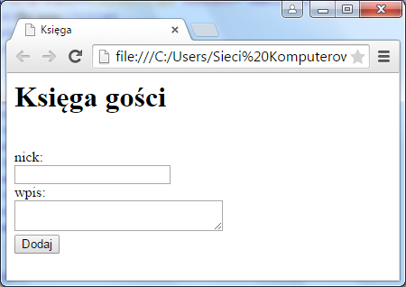
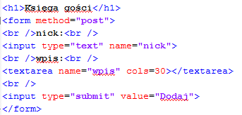
- Wpisz poniżej kodu formularza skrypt dodawania wpisu do bazy mySQL
<?php
// polaczenie z baza
mysql_connect('localhost', 'root', '') or die ("Bład z połaczeniem.");
mysql_select_db('guestbook') or die ("Nie można się połaczyć z baza danych.");

// dodanie wpisu
$nick = $_POST['nick'];
$wpis = $_POST['wpis'];
if($nick && $wpis) {
$data = date ("Y-m-d H:i:s", time());
$query = "INSERT INTO `book` (`nick`,`wpis`,`data`) VALUES ('$nick','$wpis','$data')";
$result = mysql_query($query) or die ("Bład w zapytaniu.");
}

//wyswietlenie rekordów
$query = "SELECT * FROM `book` ORDER BY `data` DESC";
$result = mysql_query($query) or die ("Bład w zapytaniu.");
while ($row = mysql_fetch_array($result, MYSQL_NUM)) {
$nick = $row[0];
$text = $row[1];
$data = $row[2];
echo "<p><b>$nick: </b>$row[1], <i>$data</i></p>";
}
mysql_free_result($result);
?>

- Skrypt automatycznego tworzenia tabeli. Utwórz plik install_book.php
<?php
// polaczenie z baza
mysql_connect('localhost', 'root', '') or die ("Bład z połaczeniem.");
mysql_select_db('book') or die ("Nie można się połaczyć z baza danych.");
// utworzenie tabeli
$zapytanie = "CREATE TABLE `book`(‘nick` TEXT NOT NULL,`wpis` TEXT NOT NULL, `data` DATETIME NOT NULL)";
$wykonaj = mysql_query($zapytanie) or die ("Bład w zapytaniu.");
mysql_free_result($result);
?>

